


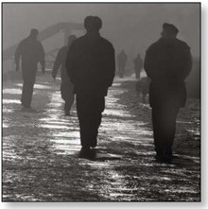

(DANIEL PRINT, Novi Sad, 2012)

Autori tekstova:
Đorđe Balašević, Gordana Čomić, Snežana Jaković,
Lena Bogdanović, Gordana Petrović, Aleksandra Pleskonjić,
Jelka Ređep, Svetlana Ceca Slavković, Marija Veger,
Tatjana Vehovec, Katalin Ladik, Milica Mićić Dimovska,
Ljiljana Jokić Kaspar, Vladislava Gordić Petković, Olivera Balašević
Kulturni centar Novog Sada,
klub „Tribina mladih“
Katolička porta 5
Ponedeljak, 21. maj, 20 sati

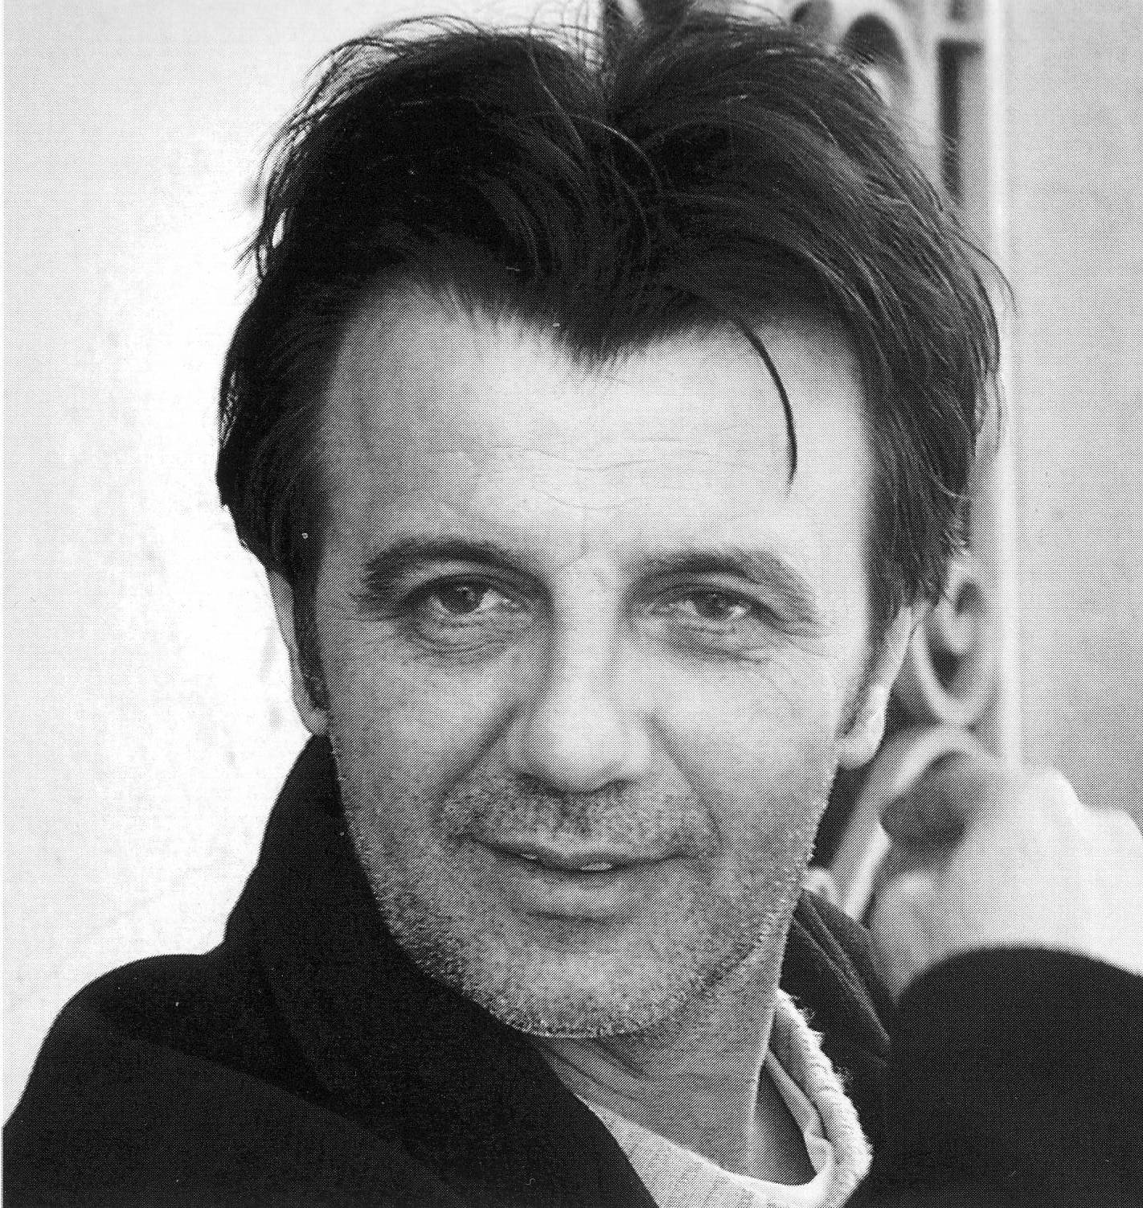

Pisao sam već o Dragutinu Saviću, pre nekoliko godina. Bile su to žestoke godine, no, definitivno, nedovoljno žestoke da bi ga promenile, i ne bih imao puno šta da dodam...
Fascinirala me je, ukratko, mimikrija Velikog Lovca, i ta Nenametljivost, toliko atipična za reportersku branšu, preko koje sam napokon i shvatio da se fenomen nefotogeničnosti javlja samo na Nameštenim fotografijama
.

Fotoaparat je, uostalom, čarobna lampa koju svako protrlja na svoj način. Neki fotografi presede čitav život iza gola vrebajući da usnime kako lopta ulazi u mrežu, neki sanjaju samo o tome da jednom okite svoj izlog u glavnoj ulici portretima krezubih klinaca u momarskim odelima, a neki, opet, samoubilački žongliraju na krilu onih aviončića koji zaprašuju komarce, ne bi li snimili Petrovaradinsku tvrđavu iz nekog ugla iz kog jejoš niko nije snimio. Dragutin Savić, dakle, pripada Najređima. Onima koji ne čekaju momente, nego im idu u susret. Koji slikaju ljude, a ne predmete. I koji to uvek rade iz svoje perspektive.
Verovatno smo se po tome našli? Nisam potpuni laik za fotografiju, a za emocije sam, čak, pomalo i ekspert, no, da ne bih kao većina recenzenata upao u manir da naizmenično hvalim autora pa sebe, neću pominjati svoju studentsku laboratoriju, improvizovanu u kupatilu jednog bezdušnog solitera kod Železničke stanice, ni duge noći pod crvenom lampom, natopljene opojnim mirisom razvijača i kristalnog fiksira. Nešto te jednostavno„dira“ ili „ne dira“, to pokušavam da kažem. Isti čovek istim aparatom fotografiše istog čoveka, pa to, ipak, ispadne potpuno drugačije. Kažu da na slici izgledaš onako kako te vidi onaj ko je slikao, i ako to zvuči kao magija, razlog za to je veoma jednostavan...
To, naime, i jeste magija...
Đorđe Balašević, 2002. god.

Pre nego na filmu i u literaturi, čak i pre nego u muzici, Novi Sad je dokazan fotografijom. Pokatkad grdno ironična, ali uvek i suvislo napregnuta da se ne naruga slepom, siromašnom i gluvom, sva nastala u raspuklini onih međudešavanja koja se takmiče sa svakojakim našim međuvremenima. Savićeva fotografija je zabeleženo usvojena baština ovog grada. Savićev film nije usporen, nego su pred njegovim objektivom često amaterski i „bijedni“ naši koraci, naše navike, naši uslovljeni refleksi. Iz prikrajka svog svedočenja, Savić nas je navikao na prirodnost. Pred njegovim objektivom ne govorimo jedan drugom vi, niti je moguća inače svemoćna pozerska rola naših tako često teatarski usukanih prostora.
Budite nemirni: Savić vas sigurno posmatra. Zaboravite se, bar načas.
dr Draško Ređep

